Projeto Interdisciplinar

**Histórico de Alterações**

|  |  |  |
| --- | --- | --- |
| **Data** | **Versão** | **Descrição** |
| 07/05/2021 | 1.0 | Criação do Documento do Projeto |
| 31/05/2021 | 1.1 | Inserção de diagramas UML |
| 07/06/2021 | 1.2 | Inserção das informações do protótipo das telas e logo do app. |
| 14/06/2021 | 1.3 | Revisão |

Conteúdo

1 Introdução 4

2 Objetivos do Projeto 4

2.1 Principais Objetivos do Projeto 4

2.2 Objetivos do Gerenciamento do Projeto 4

3 Premissas para o Projeto 4

3.1 No Escopo 5

3.2 Fora do Escopo 5

4 Diagramas UML 5

4.1 Diagrama de Caso de Uso 5

4.2 Diagrama de Classes 6

4.3 Diagrama de Sequência 7

5 Logo e Protótipos de Telas 8

6 Cronograma 9

7 Ideias Futuras 9

8 Glossário 10

# Introdução

Em tempos de pandemia, estamos vivendo uma grande crise de emprego e com isso a informalidade está aumentando, de acordo com o IBGE, a taxa de informalidade em janeiro de 2021 foi 39,7% da população ocupada, ou cerca de 34,1 milhões de trabalhadores informais.

Para auxiliar nesse ponto, nossa proposta é a de desenvolvimento de um aplicativo que facilite a comunicação entre trabalhadores informais e consumidores, porém com o diferencial de ambos morarem em um mesmo bairro/condomínio.

Este documento fornece uma visão abrangente do projeto, aprofundando nos detalhes por meio dos diagramas UML, facilitando o entendimento do escopo e funcionalidades previstas.

Nele são apresentados: a metodologia de desenvolvimento, a descrição e os objetivos do projeto, os objetivos e os produtos do desenvolvimento.

# Objetivos do Projeto

## Principais Objetivos do Projeto

Os principais objetivos da solução proposta, é tornar visível ao coletivo, os prestadores de serviços, das mais diversas áreas, que moram em um mesmo bairro ou condomínio que o usuário do app.

Facilitando assim a oferta e a procura dos serviços e produtos, o intuito principal é facilitar a divulgação dos serviços e produtos ofertados por MEIs e/ou Trabalhadores Autônomos, a proposta é o desenvolvimento de app em Android e IOS, para tornar possível essa interação.

Hoje existem diversos grupos de vendas em redes sociais, porém por serem mais genéricos, podem nos indicar um prestador em um bairro afastado, sendo que pode existir uma pessoa que efetua o mesmo serviço e mora no mesmo bairro que você e até então é desconhecida.

## Objetivos do Gerenciamento do Projeto

Abaixo elencamos os principais itens que nortearam nossa gestão do projeto e o que vislumbramos no processo de gestão.

* Entregar os produtos deste projeto com qualidade e dentro dos prazos previstos.
* Estabelecer comunicação eficiente entre os envolvidos do projeto, permitindo que todos recebam as informações que necessitam sobre o projeto.
* Acompanhar os riscos e dependências entre as equipes envolvidas no projeto eliminando gargalos que afetem o cronograma das atividades.

# Premissas para o Projeto

Com o conceito de solução criado, levantamos as premissas do projeto e quais os principais itens que seriam implementados no app.

Abaixo elencamos os itens que adicionamos ao escopo inicial e outros que levantamos, porém não foram considerados essenciais neste primeiro momento e estão fora do escopo, considerando uma implementação futura.

## No Escopo

* Cadastro de Usuário
  + Cadastro de Morador
  + Cadastro de Prestador de Serviço
  + Recuperação de Senha
* Cadastro de Serviço / Produto
* Classificação do Serviço
* Buscar Prestador / Serviço

## Fora do Escopo

* Rotinas de Pagamento pelo App,
* Mensageria Interna
* Análise serviços recorrentes

# Diagramas UML

Para auxiliar no entendimento do projeto, desenvolvemos alguns diagramas UML que entendemos que são essenciais na análise e compreensão do mesmo.

Deste os que utilizamos, estão o diagrama de caso de uso, o diagrama de classes e o diagrama de sequência.

## Diagrama de Caso de Uso

O diagrama de caso de uso, exemplifica as tarefas em alto nível que estão previstas no desenvolvimento do App.

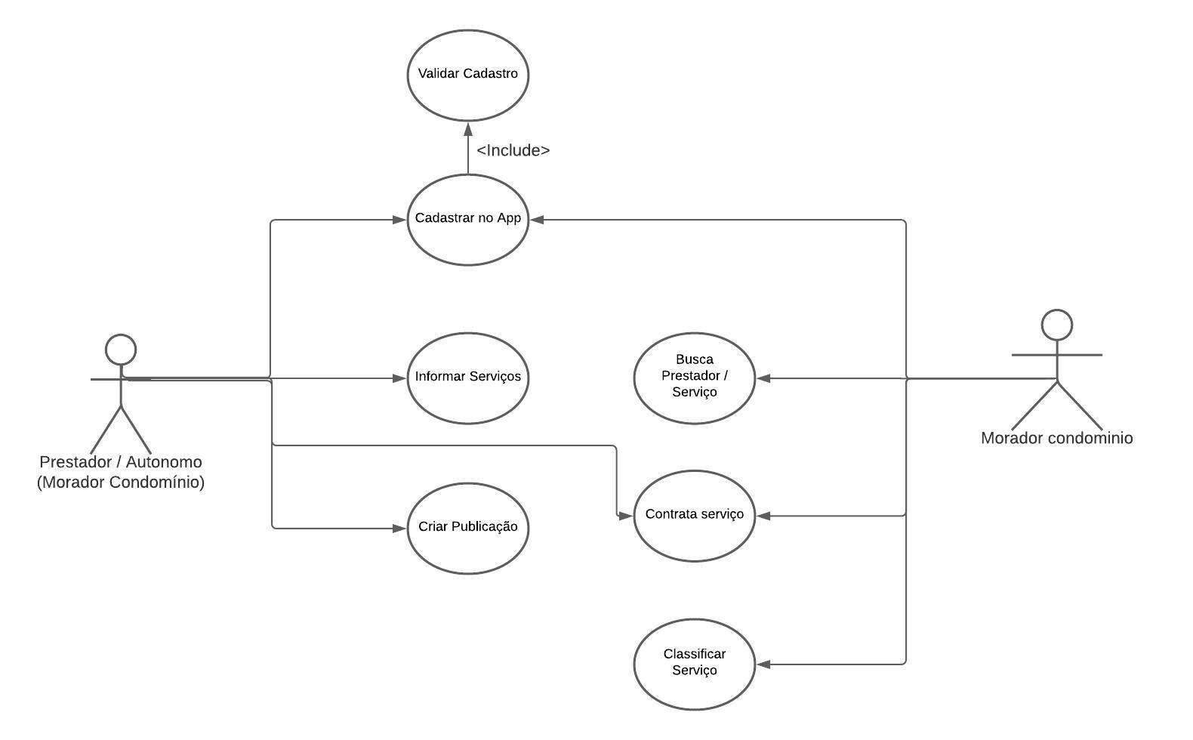

Imagem 1: Diagrama de Caso de Uso

## Diagrama de Classes

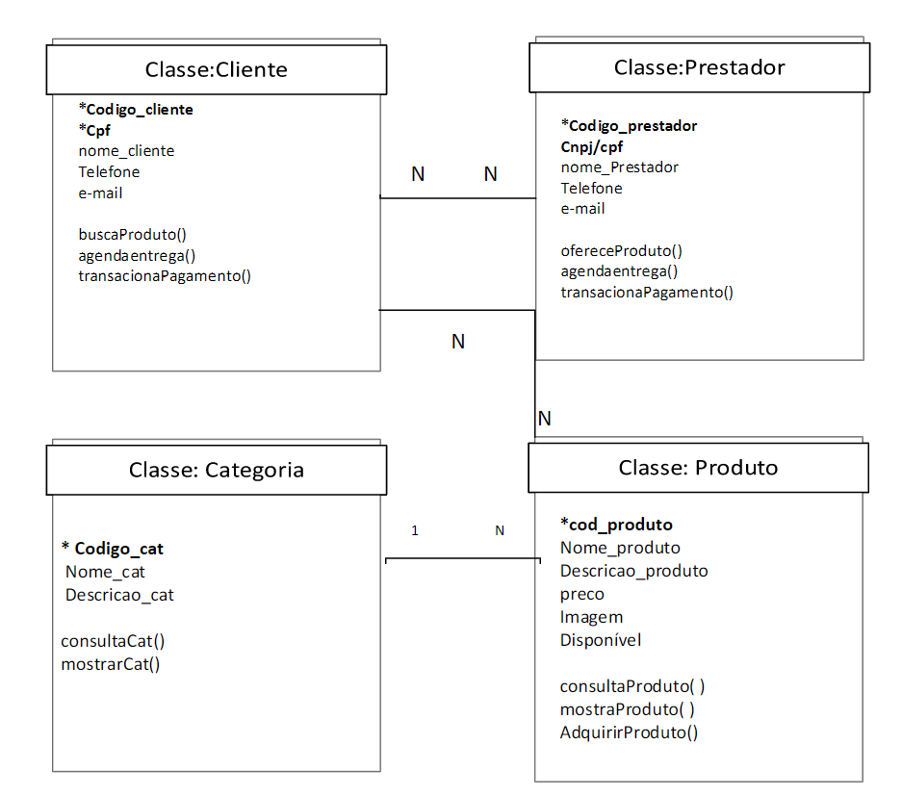

Imagem 2: Diagrama de Classe

## Diagrama de Sequência

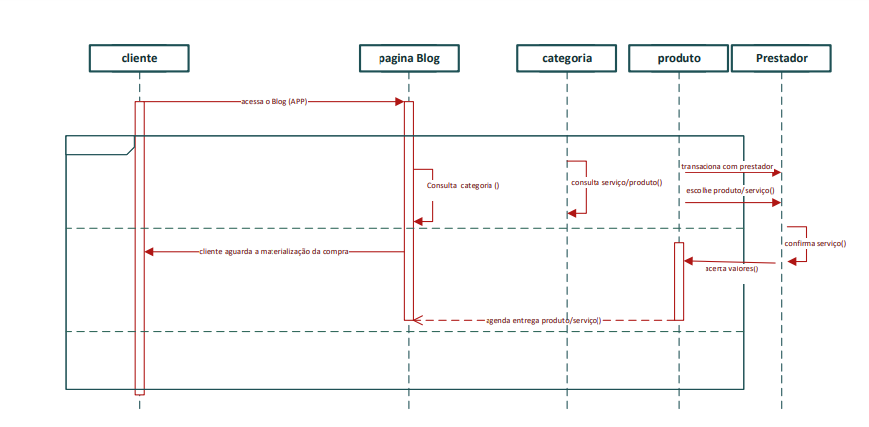

Imagem 4: Diagrama de Sequência - Cliente

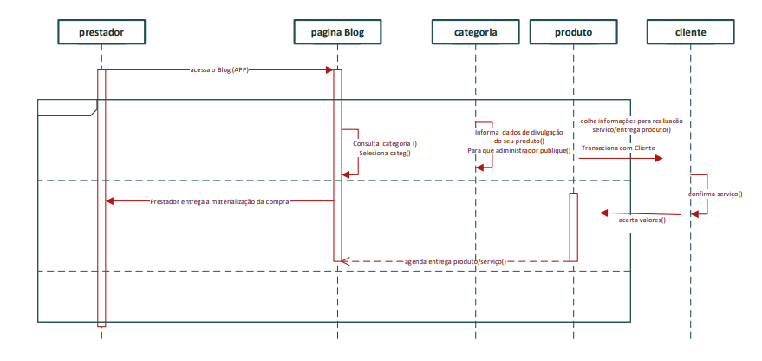 Imagem 5: Diagrama de Sequência – Prestador

# Logo e Protótipos de Telas

Visando facilitar o entendimento do fluxo do app, desenvolvemos protótipos de telas, que trazem a visão do que esperamos como produto final.

Antes do protótipo, definimos o logo da proposta, passamos por algumas versões preliminares, até definir a versão final, conforme imagem abaixo.



Imagem 6: Logo do app.

O conceito que utilizamos na criação do logo, é para trazer a sensação que você encontra “tudo” em casa, ou no nosso caso, no seu bairro/condomínio.

Abaixo exibimos alguns protótipos de telas chave para a aplicação, como a tela de login , a tela de cadastro de serviço, tela de classificação do serviço e a tela de pesquisa de serviço.

Buscamos tornar as funcionalidades intuitivas, tornando a utilização do app a mais simples e descomplicada possível.

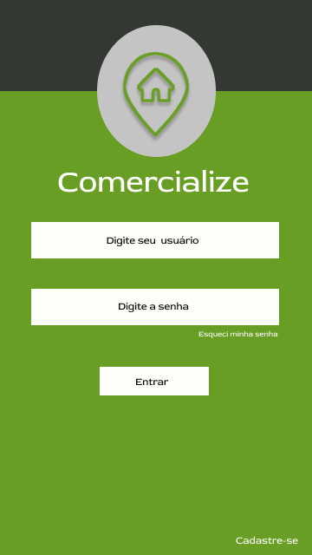

Imagem 7 – Tela Inicial

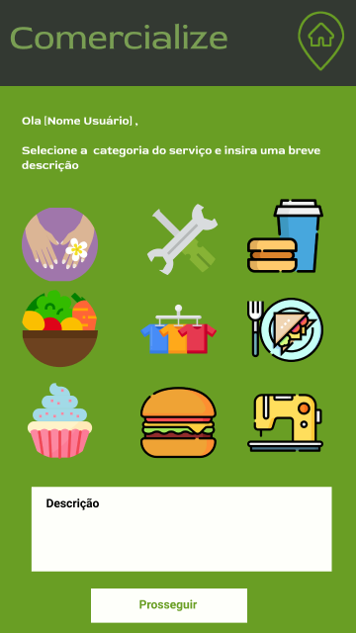

Imagem 8 – Cadastro de Serviço

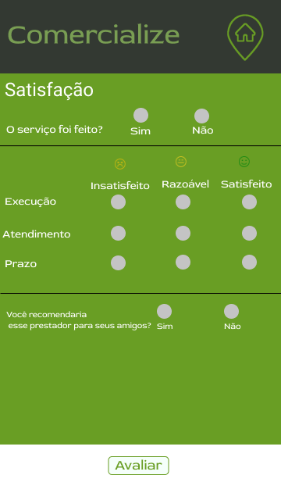

Imagem 9 – Classificação do serviço

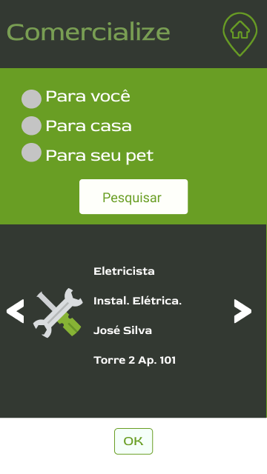

Imagem 10 – Pesquisa de Serviço

# Cronograma

Abaixo é demonstrado o cronograma que norteou as etapas do processo, assim como nossa apresentação final em formato de Live pelo canal de Youtube da Fatec Araras.

* 12/04/2021-Versionamento Git
* 03/05/2021- Mapeamento de Público-alvo
* 15/06/2021-Análise de similares e Painel Semântico
* 17/05/2021-Diagramas de Classe
* 22/05/2021- Esboço da Telas
* 24/05/2021- Elaboração de Diagramas de Interface
* 29/05/2021-Definição de Logo
* 31/05/2021-Correção de Diagramas
* 05/06/2021-Execução dos protótipos de Telas
* 12/06/2021- Entrega da prototipagem
* 14/06/2021-Preparação Apresentação
* 21/06/2021- Apresentação do projeto

# Ideias Futuras

Como o projeto é amplo, é possível identificar várias funcionalidades passíveis de desenvolvimento futuro, visando otimizar e tornar mais completo o app.

Abaixo elencamos as principais oportunidades identificadas:

* Rotina de pagamento via App, utilizando parceiro para gestão dos pagamentos.
* Opção de chat para troca de mensagens entre o prestador e o morador.
* Opção para análise de serviços recorrentes e alerta ao morador e /ou prestador, quando o intervalo de contratação passar da média de tempo padrão entre os serviços.
* Busca de serviços com base em geoposicionamento.

# Glossário

|  |  |
| --- | --- |
| **Termo** | **Significado** |
| App | É um software desenvolvido para ser instalado em um dispositivo eletrônico móvel, como um, telefone celular, smartphone, smartv e tablets. |
| Artefato | É um produto que contém informação estruturada que é produzida, modificada ou utilizada durante o desenvolvimento. É sujeito a controle de versão. Um artefato pode ser um modelo, um elemento do modelo, um documento ou arquivos do código fonte da aplicação. |
| Escopo do Projeto | É a profundidade e amplitude do trabalho com vistas a alcançar o objetivo do projeto. O escopo deve especificar quais as ações que devem ser executadas e quais produtos devem ser entregues, a fim de se alcançar os objetivos esperados. |
| Geoposicionamento | Processo de localização geográfica de determinado objeto espacial através da atribuição de coordenadas geográficas. |
| IBGE | Instituto Brasileiro de Geografia e Estatística |
| Iteração | É o conjunto das atividades de desenvolvimento que levam a um *release* de um produto, junto com qualquer outro elemento periférico necessário para utilizar esse release. |
| MEI | O Microempreendedor Individual foi criado para que os trabalhadores informais estejam dentro da Legalidade e, principalmente, promover esta formalização com uma carga tributária reduzida. |
| Risco | Um risco é tudo o que possa atrapalhar ou facilitar o sucesso do projeto, mas que, no momento, é desconhecido ou indeterminado. |
| Stakeholder | É qualquer pessoa ou organização que esteja ativamente envolvida no projeto, ou cujos interesses podem ser afetados de forma positiva ou negativa pela execução ou término do projeto. |
| Trabalhador Autônomo | Aquele trabalhador que realiza um trabalho sem um vínculo empregatício, por conta própria, assumindo todos os riscos pelo serviço. |